**附件：**

OA请假系统具体流程

**请假工作办理方式（分两种角色）**

1. **请假人办理请假业务**
2. 登录系统后按顺序点击：

导航-全部-工作流-新建工作-人事室（右侧）-员工请假单（针对不同岗位会显示不同的工作流）-点击标题开始办理

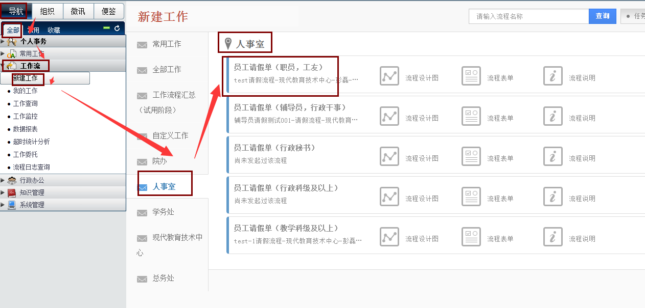

1. 单击。
2. 按照要求填写内容：

**特别注意**：a.假别请用下拉菜单选择，b.请假起止时间请精确到小时，c.共计时间请以0.5的倍数填写。

1. 点击转交至请，然后选择工作代理人（可多选，此步骤为无主办，点击人名即可，不要选择主办），然后点击确定关闭选择代理人窗口。

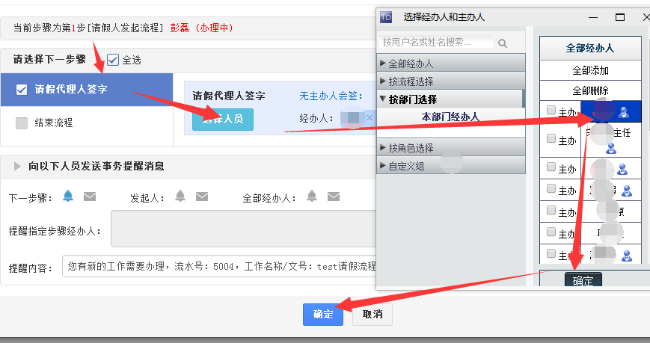

5.点击确定按钮提交到下一步。

1. **请假代理人签署意见**

工作代理人接收到工作后（在工作流-我的工作-待办工作中选择），点击工作标题打开请假工作，核查无误后在会签意见区签署意见。

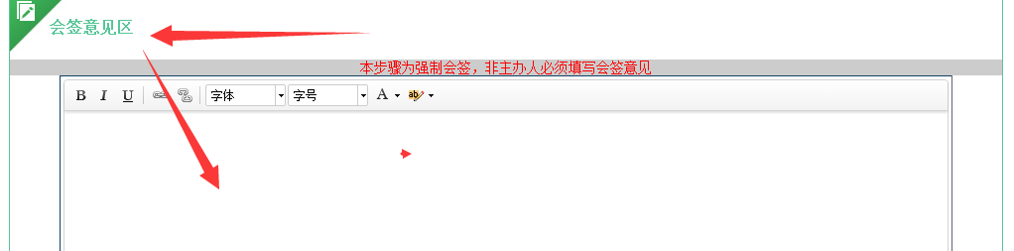

然后点击，正常情况下，会自动跳转到本部门主管审核。此时点击确定按钮结束请假代理工作即可。